V Praze 20. června 2023

Kuchyně podle vašich představ
a bez zbytečných výparů

Zařizujete si nové bydlení, řešíte rekonstrukci nebo máte v hlavě představu o své vysněné kuchyni? Domácí spotřebiče AEG vám pomohou přiblížit se vaší představě co nejvíce. Nejenže mají moderní design a chytré funkce, ale také vás nic neomezuje, pokud jde o uspořádání kuchyně. Podle svých představ a požadavků můžete umístit dokonce i varnou desku a odsavač par a připravovat jídlo tak můžete tam, kde vám to nejvíc vyhovuje.

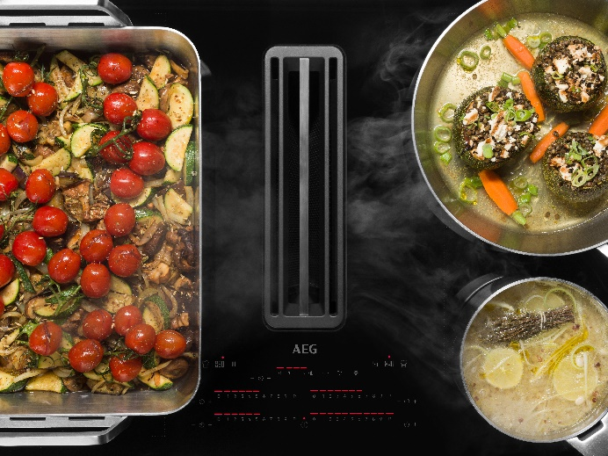
Odsavač nemusí být jen u stěny
Plánujete krásnou vzdušnou kuchyni s ostrůvkem, bojujete však s umístěním odsavače? Se spotřebiči AEG si již nemusíte vybírat mezi umístěním varné desky u stěny nebo pachem
z jídla v celé domácnosti. Indukční varné desky
s integrovaným odsavačem par vám umožní nainstalovat varnou desku i na kuchyňský ostrůvek či poloostrůvek a být tak při vaření v kontaktu s ostatními členy rodiny nebo přáteli. Sledovat při přípravě jídla oblíbený film či seriál také nebude žádný problém. Pokud byste naopak upřednostnili spíše pohled z okna do vlastní zahrádky či na okolní krajinu, řešením je varná deska s integrovaným odsavačem par umístěná
u okna.

Nemusíte mít obavy, že by šlo jen o estetickou volbu. Odsavače par AEG fungují efektivně a nemusíte se bát toho, že by neodsávaly výpary dostatečně nebo by pára vznikající při přípravě jídla poškodila zařízení či výbavu kuchyně. Odsavače totiž využívají systém recirkulace, kdy vzduch cirkuluje uvnitř skříňky a nemusíte tak řešit odtahové potrubí. Inovativní filtrační systém zachytí vlhký vzduch
a zabrání vzniku kondenzace.

Řešení pro omezené prostory
Menší kuchyně nemusí znamenat větší omezení při jejím zařizování. Právě zdánlivé detaily jako umístění varné desky mohou udělat velký rozdíl. Pokud varnou desku umístíte ke stěně, horní skříňku můžete využít k uskladnění nádobí. Zásuvku s nádobím ale můžete umístit i pod varnou desku, pokud ji instalujete do pracovních desek o minimální tloušťce 4 mm. Pod kombinovanou varnou desku AEG se totiž vejde zásuvka se standardní hloubkou, kde můžete klidně skladovat kuchyňské náčiní nebo hrnce a pánve.

Kuchyně, která s vámi bude spolupracovat
Odsavače par dokáží efektivně a rychle uchránit kuchyni i zbytek domácnosti před nepříjemnými výpary a párou, jejich ovládání je však někdy složité. Zejména
v případě, že máte doslova plné ruce práce a vaříte na více varných zónách současně několik různých druhů jídel, ovládat intenzitu odsávání vzduchu není vždy jednoduché. S tím vám pomůže technologie Hob2Hood®, která zajišťuje automatické odsávání během vaření. Ventilátor odsavače se automaticky přizpůsobí intenzitě vaření. Když tedy zvýšíte nebo snížíte stupeň ohřevu, přizpůsobí se tomu i stupeň odsávání.

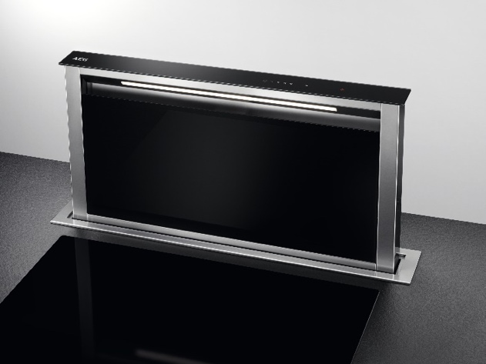
Je vaše kuchyně propojena
s obývacím pokojem či jídelnou? Pro některé je to ideální řešení, někoho ale odradí právě představa hlučného ventilátoru, který zbavuje místnost pachů během vychutnávání si připraveného jídla. Zkušenost
s funkcí Breeze je ale naprosto odlišná. Po skončení vaření téměř neslyšně čistí vzduch, aniž by pokazila atmosféru nebo abyste se museli se svými hosty překřikovat.

Elegantní černý design
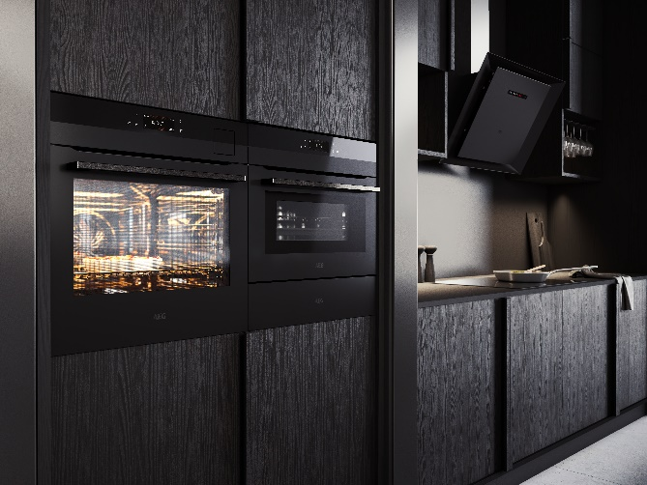
Matný černý design dodá vaší kuchyni eleganci, řada Matt Black zároveň nabízí možnost rozmístit spotřebiče podle sebe. Spotřebiče Matt Black nabízejí modulární komponenty, které umožní flexibilněji navrhnout kuchyňský prostor – varné panely, ale také trouby, odsavač par či dokonce vestavný kávovar a vinotéka, vakuovací či ohřevná zásuvka budou spolu v kuchyni ladit i vzájemně spolupracovat.

Spotřebiče nejen zajímavě vypadají, ale jako bonus ohromí také svými technologiemi či použitými materiály. K dokonalému vzhledu vaší kuchyně přispěje také skleněný povrch MATT BLACK z tvrzeného skla, který zvýší odolnost proti šmouhám a otiskům prstů. Odsavače par se zase postarají o rychlé vyčištění vzduchu po vaření, a to s minimálním hlukem. I po skončení vaření tak bude vaše kuchyně svěží a voňavá.

Více na www.aeg.cz nebo newsroom.doblogoo.cz

Electrolux je přední mezinárodní společnost, jejíž domácí spotřebiče už více než 100 let zlepšují životy lidí na celém světě. Přináší pokrokové inovace, které se starají o pohodu milionů zákazníků, o objevování nových chutí a šetrnou péči o oblečení. Electrolux pomáhá vytvářet novou definici lepší budoucnosti v oblasti udržitelného rozvoje. Pod předními značkami spotřebičů Electrolux, AEG a Frigidaire každoročně prodá na více než 120 světových trzích přibližně 60 milionů domácích spotřebičů. V roce 2022 dosáhla skupina Electrolux celosvětově obratu 135 miliard SEK a zaměstnávala 51 000 lidí. Další informace najdete na www.electroluxgroup.com.

